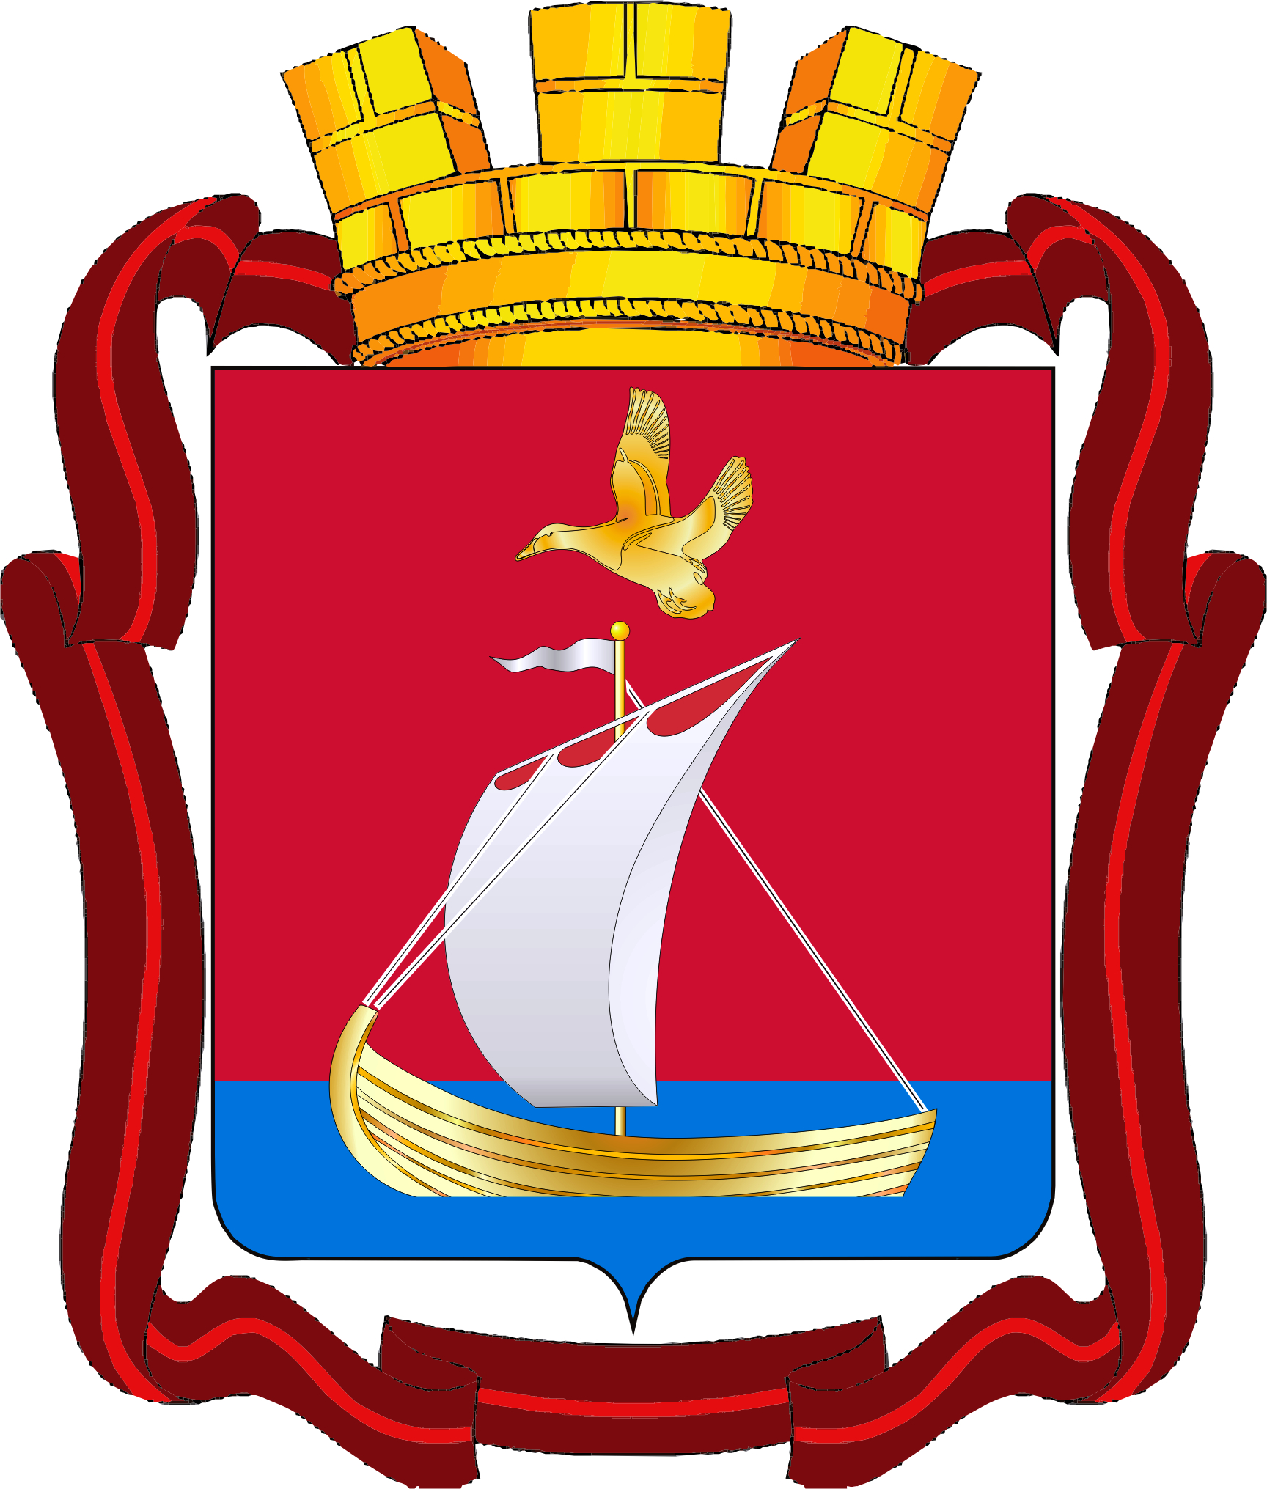

Спортивный паспорт
муниципального образования городское поселение Кандалакша Кандалакшского района

Орган управления в сфере физической культуры и спорта | Отдел по физической культуре и спорту  администрации муниципального образования городское поселение Кандалакша Кандалакшского района  адрес: 184240, Мурманская обл., г. Кандалакша,  ул. Первомайская, д. 34  otdelsportakanda@yandex.ru
Состав органа управления, контактная информация | Начальник отдела:  Тютерева Анна Михайловна  тел./факс 8 (81533) 9-67-85; 8(81533) 9-70-08  Главный специалист:  Галеня Татьяна Вячеславовна  тел./факс 8 (81533) 9-67-85
Спортивная инфраструктура  (плоскостные сооружения, залы, бассейны и др., независимо от форм собственности, кроме спортивных залов общеобразовательных школ, дошкольных учреждений и приспособленных помещений) | *МАУ «Дворец спорта» (спортивные залы, спортивный комплекс, хоккейная площадка, искусственное футбольное поле) ул. Кировская аллея, д. 2а, тел./факс 8(81533)7-26-77,  sportzamok@mail.ru  Директор: Савенков Василий Петрович  *МБУ ЦССРМ «Гармония» (спортивные  площадки, хоккейная площадка) ул. Данилова, д. 25,  тел./факс 8(81533) 9-31-82, center-garmoniya@yandex.ru  Директор: Михеев Сергей Александрович  *ГАПОУ МО «Кандалакшский индустриальный колледж» (плоскостное сооружение, спортивные залы) 184041, Мурманская область, г. Кандалакша, ул. Спекова, д. 7. тел.\факс 8(881533) 3-18-35, kandik-51@mail.ru  Директор: Чалая Екатерина Ефимовна  * МАОУ СОШ № 10 (бассейн, спортивная  площадка) ул. Аэронавтов, д. 4а, тел./факс 8 (81533) 9-30-23, kschool10@rambler.ru  Директор: Иванова Елена Анатольевна.  * МАОУ СОШ № 19 (спортивные площадки), ул. Новая, д. 1, тел. 8(881533)3-49-19, kand19school@yandex.ru  Директор: Лашина Наталья Алексеевна  * Лыжные трассы МАУДО «ДЮСШ», левый берег реки Нива. ул. Набережная, д. 125, тел./факс 8 (81533) 9-34-91  Директор: Килин Евгений Алексеевич  * Плавательный бассейн МАУДО «ДЮСШ», (чаша плавательного бассейна и тренажёрный зал), ул. Курасова, д. 6, тел. 8 (81533) 9-25-78.  Зам. директора: Ходырев Илья Кузьмич
Численность населения на конец отчетного года:  из них занимающихся ФКиС  - доля занимающихся ФКиС % | по состоянию на начало 2017 года – 34719 чел.  по состоянию на 31.12.2016 - 9128 чел.  20,2%
Численность детей в возрасте от 7 до 18 лет на конец отчетного года:  - из них занимающихся ФКиС % | по состоянию на начало 2017 года - 4340 чел.  25%
Спортивные школы (полное наименование, контактная информация, количество тренеров и спортсменов по видам спорта отдельно, на начало учебного года.) | * МАОУ ДО «Специализированная детско-юношеская спортивная школа олимпийского резерва» (125 учащихся, 4 тренера) ул. Восточная, д. 7, индекс: 184048  директор: Руденко Наталья Николаевна,  т. 8(81533)9-41-30, sdusshor@com.mels.ru  - натурбан (125 учащихся и 4 тренера).  * МАОУ ДО Детско-юношеская спортивная школа (23 тренера и 972 учащихся) ул. Набережная, д. 125, индекс: 184048  директор Килин Евгений Алексеевич,  тел./факс 8(81533)9-34-91, kandasport51@yandex.ru  - баскетбол (118 учащийся и 3 тренера - преподавателя)  - Борьба (6 тренеров-преподавателей, 239 учащихся)  - Бокс (1 тренер-преподаватель, 51 учащийся)  - Лыжные гонки (5 тренеров- преподавателей, 197 учащихся)  - Спортивное ориентирование (2 тренера-преподавателя, 73 учащихся)  - художественная гимнастика (2 тренера-преподавателя, 124 учащихся)  - футбол (139 учащихся и 3 тренера)  - О.Ф.П. для младших школьников: 39 учащихся
Наиболее значимые соревнования, в том числе по адаптивному спорту за отчетный год (дата, количество участников)  Общее количество спортивных мероприятий (за отчетный год) | - Городская Спартакиада трудящихся (8 видов спорта, в течение года, 550 чел.);  - Межрегиональный турнир по самбо «Рождественская ёлка» (7-8.01.2017, 30 чел.)  - Открытый городской турнир по самбо памяти воинов-интернациалистов среди юношей 2005-2007 г.р. (12.02.2017, 52 чел.)  - Соревнования по лыжным гонкам на Кубок «Белое море» (07.03.2016, 82 чел.);  - Соревнования по волейболу среди мужских и женских команд области на Кубок «Белое море»  (19-20.03 и 9-10.04.2016 - 12 команд, 120 чел.);  - Открытый лично-командный чемпионат по лову рыбы зимними удочками (02.04.2016, 72 чел.);  - Соревнования по снегоступингу среди детей с ограниченными возможностями на призы главы муниципального образования городское поселение Кандалакша Кандалакшский район М.С. Павлова (05.04.2017, 34 чел.)  - Открытое первенство города по боксу  (22-24.04.2016, 70 чел.);  - Легкоатлетический пробег «Нива 2 – Кандалакша» (12.06.2017, 84 чел.);  - Легкоатлетический пробег по улицам города «Беги за мной» (04.06.2017 г.- 84 чел.);  - Открытый Чемпионат города по велосипедному спорту (кросс-кантри, 24.06.2017, 89 чел.);  - Соревнования по лову рыбы на спининг с лодок «Беломорская тресочка - 2017» (22.07.2017, 64 чел.)  - 7-й Кубок «NORDSHOP» по скоростному спуску с горы на велосипеде (29.07.2017, 36 чел.);  - Забег по пересеченной местности «LANTI-TRAIL» (9.09.2017, 108 чел.)  - Новогодний турнир по художественной гимнастике «на Приз Снегурочки» (25.12.2016, 95 чел.)  В 2016 году проведено 83 мероприятия
Наличие программ развития ФКиС | «Развитие физической культуры и спорта в  муниципальном образовании городское поселение Кандалакша Кандалакшского района на 2014- 2017 годы».  Постановление № 505 от 11.11.2013 (в ред. от 30.10.2017 № 805).

